Буква И.
- Раскрасить букву И, раскрасить картинки и соединить их карандашом с буквой.
- Попробовать написать большую и маленькую печатную букву И.
- Найти и обвести все буквы И.
- Прочитать по слогам слова, начинающиеся с буквы И.
- Написать прописные буквы И.
- Послушать стихи с буквой И, отгадать Загадки.

Буква И
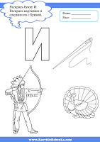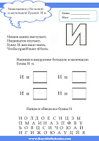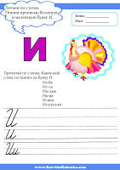

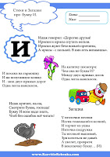

Стихи про букву И
***
На калитку посмотри:
Чем она не буква И?
Между двух прямых досок
Одна легла наискосок.
***
«И» похожа на гармошку
И на испуганную кошку.
«И» - меж двух прямых дорог
Одна легла наискосок.
***
Ишак говорил: «Дорогие друзья!
Ириски и ирисы спутать нельзя.
Ириски жуют безо всякой причины,
А ирисы - с пользой. В них есть витамины».
***
И, конечно надо знать,
Чтобы Иру нам позвать,
Игоря с Олегом, тоже,
И, всегда поможет.
Индюк важно выступает,
Индюшаток поучает,
Букву И, вам надо знать,
Чтобы правИльно чИтать.
***
Ишак кричит, иа-иа,
Смотрите буква, господа!
Букву И всем надо знать,
Чтоб без ошибок всё читать!
Загадка про букву И
***
У иголочки-иголки
Носик тоненький и колкий,
И торчит из ушка
Ниточка-подружка
Ты иголкой вышивай,
Зря колоться не давай.
А уколет, преврати
В неколючку букву… (И)

